Основи на Веб Дизајн – домашна

Александра Наумовска– 233072

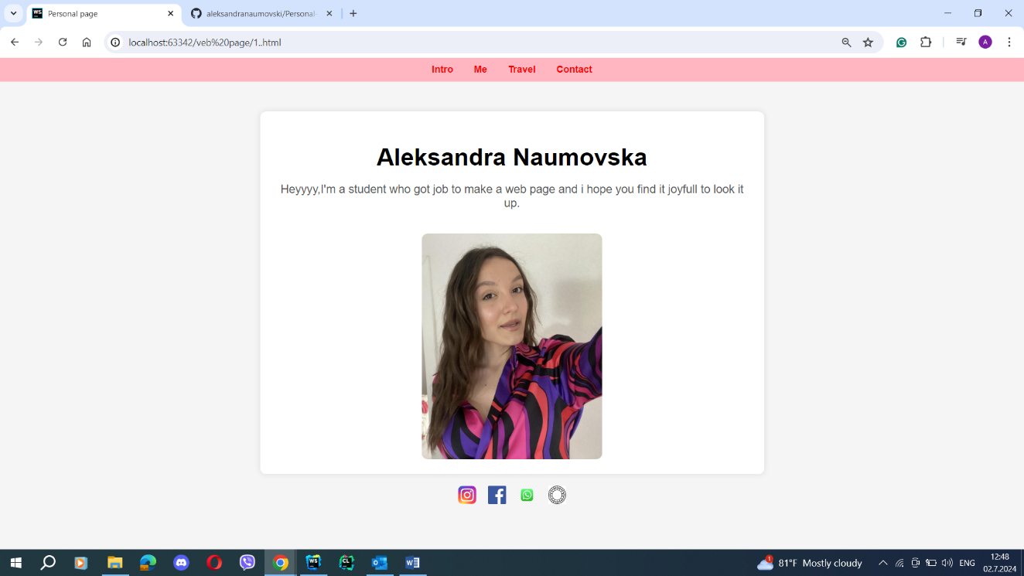

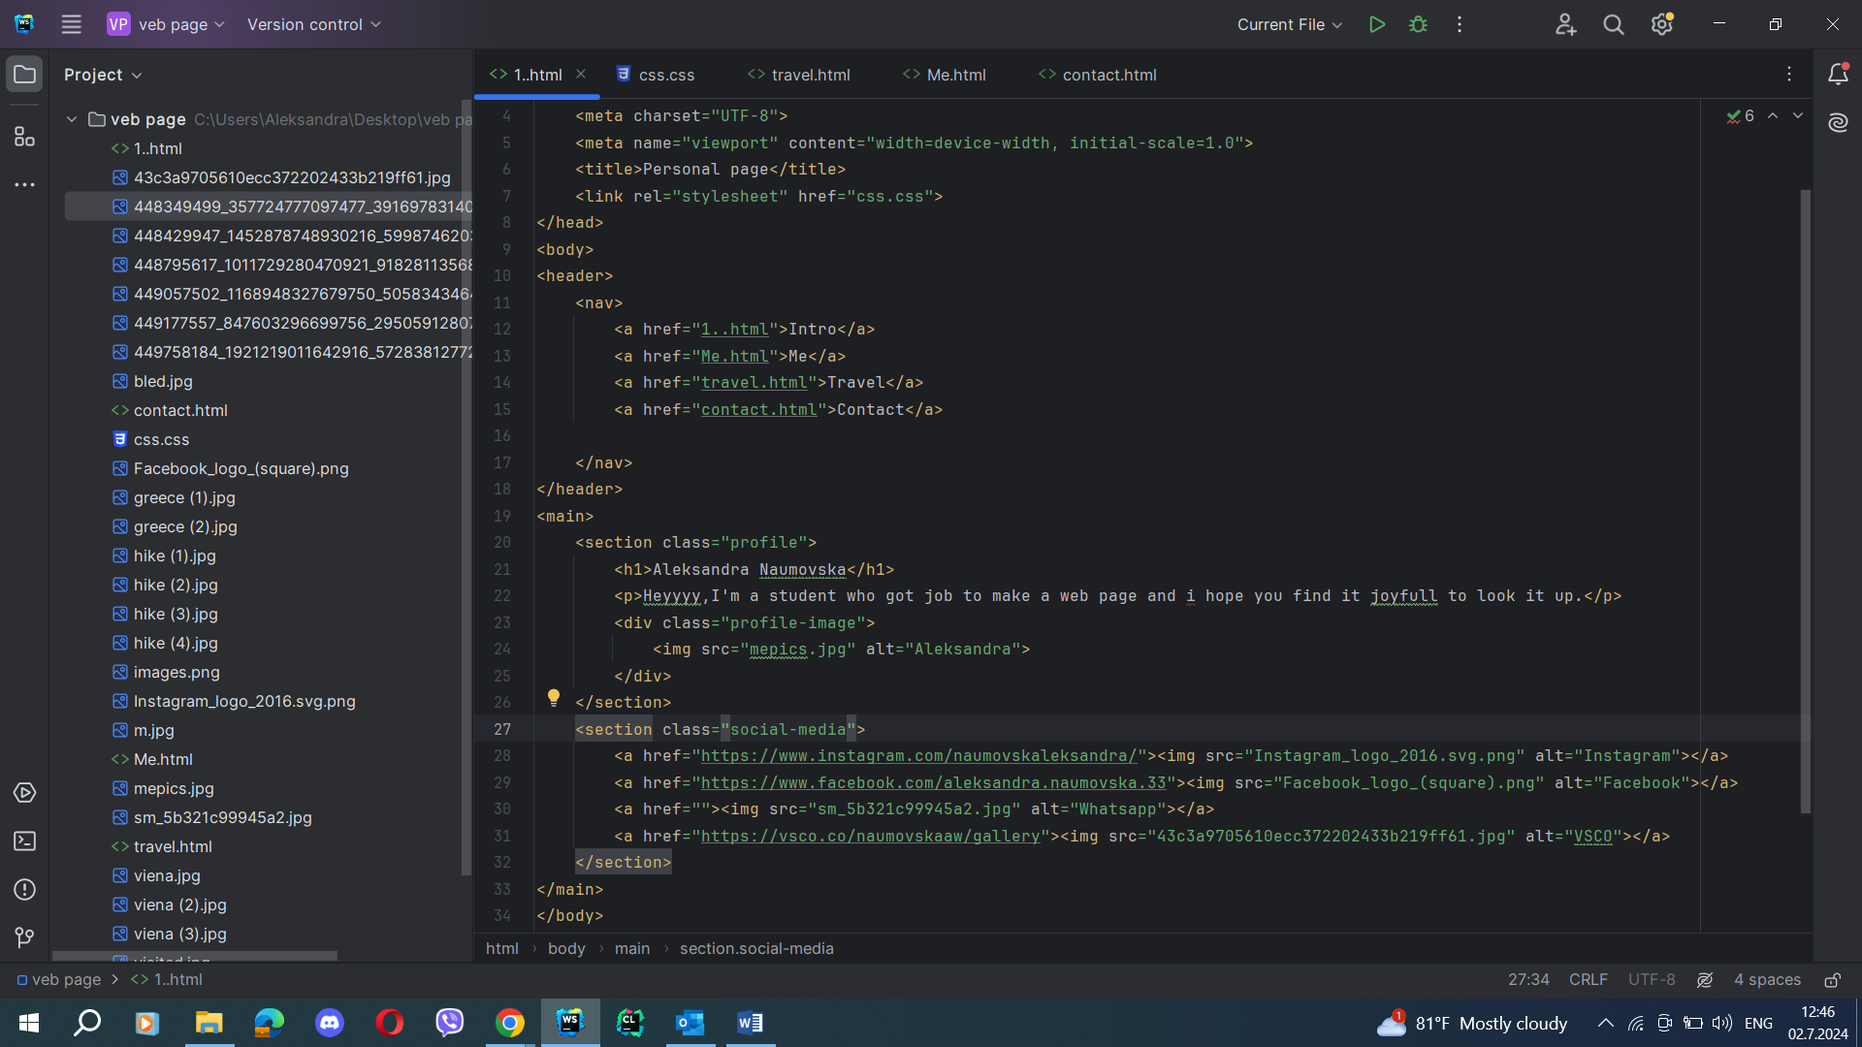

Идејата за дизајнот на веб страната е моја. Навигациската лента е во header елемент кој што се наоѓа над main елементот. Целата содржина се наоѓа во еден main елемент, кој што е поделен во две секции. Првата секција е делот за мојата слика и некој мал текст за запознавање.А додека пак втората секција , се социјалните мрежи кои јас ги поседувам.

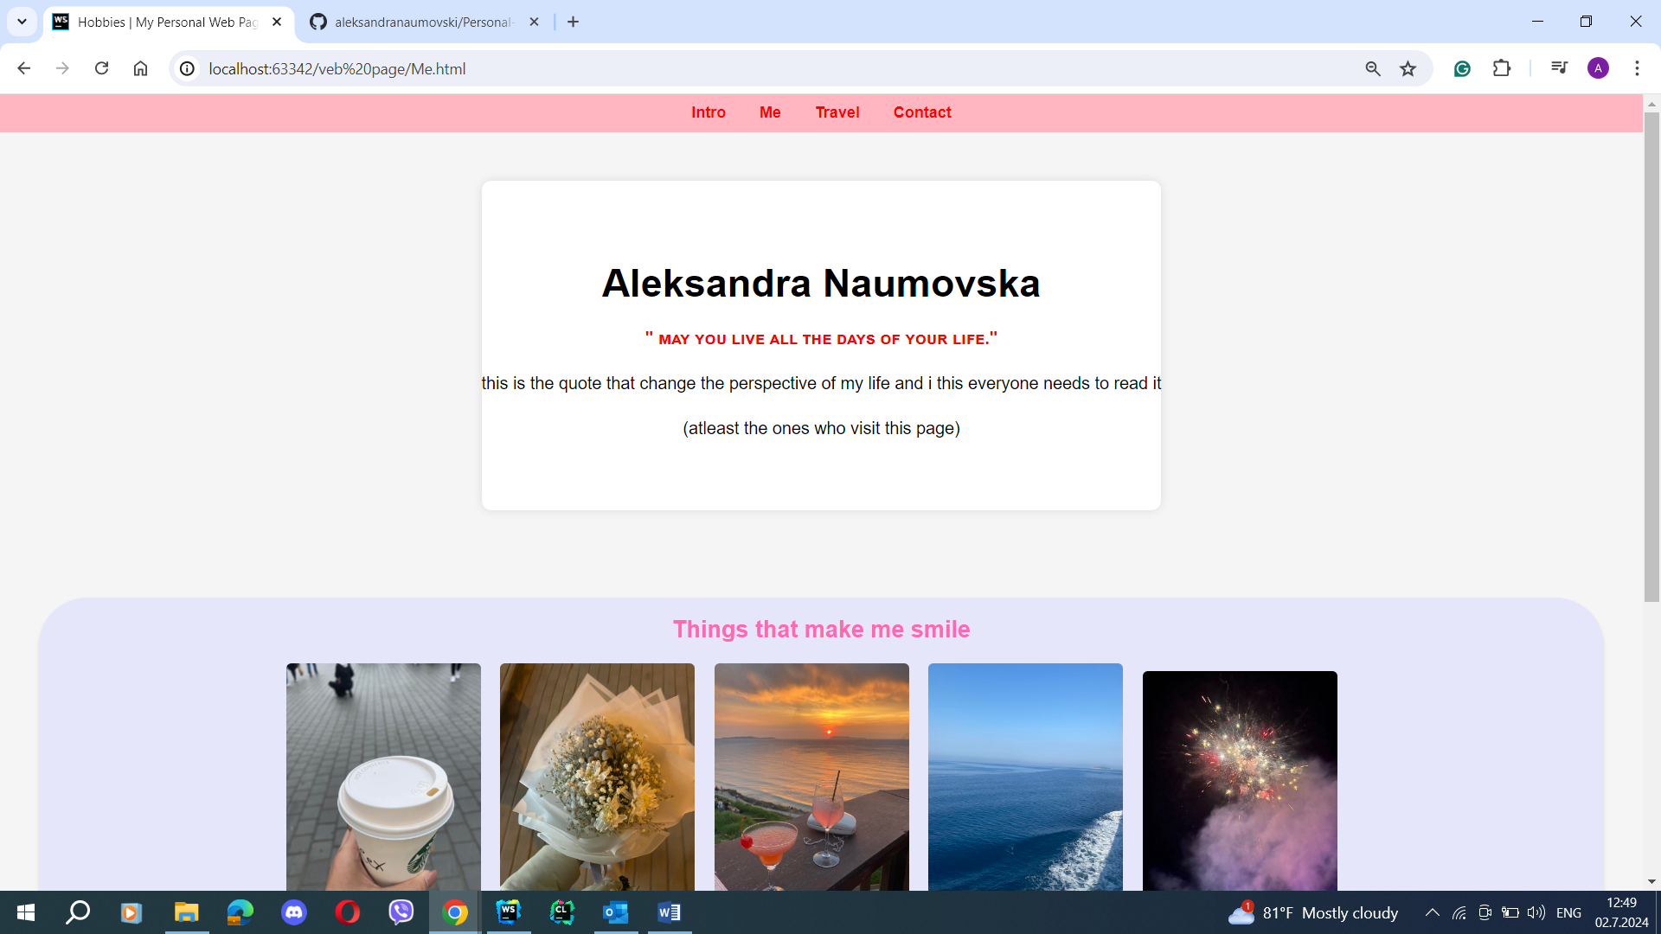 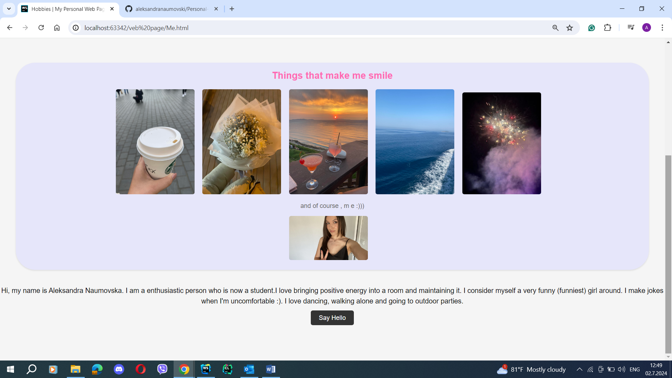

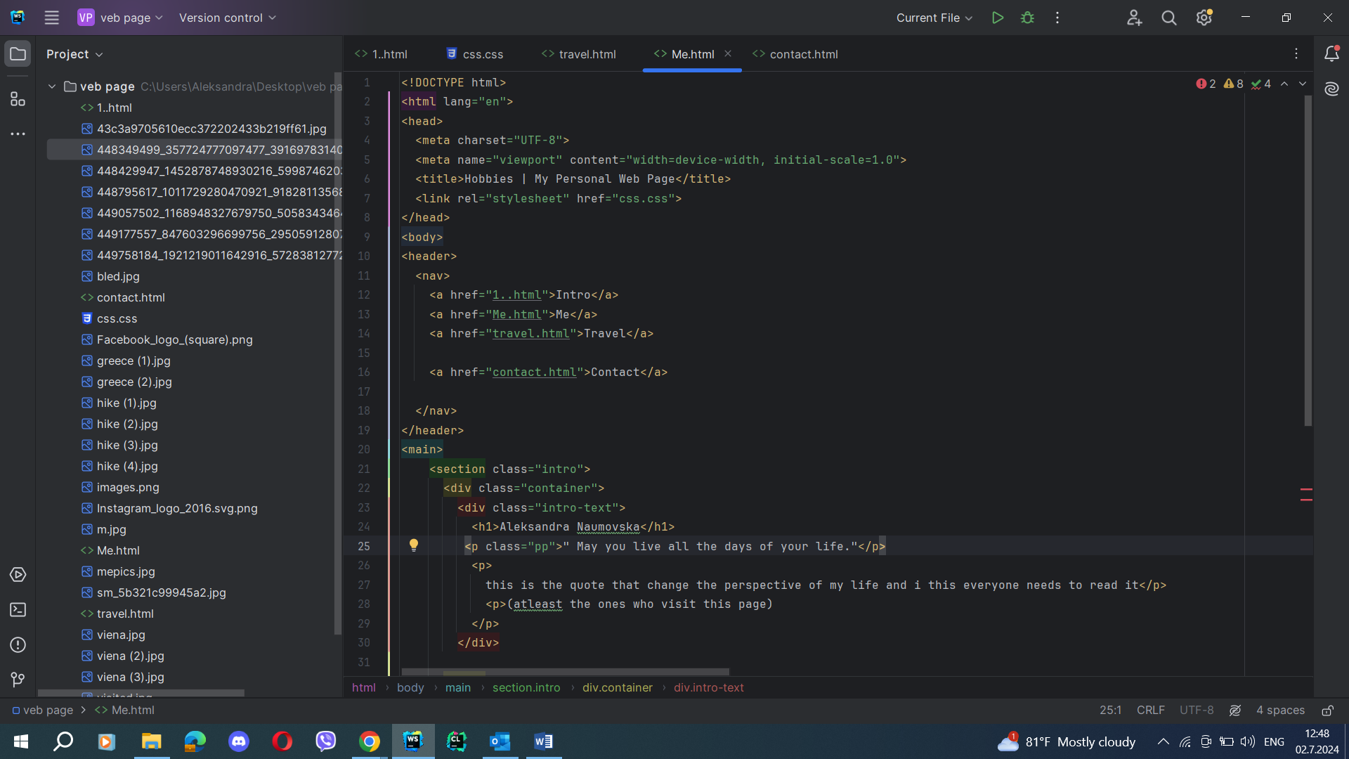

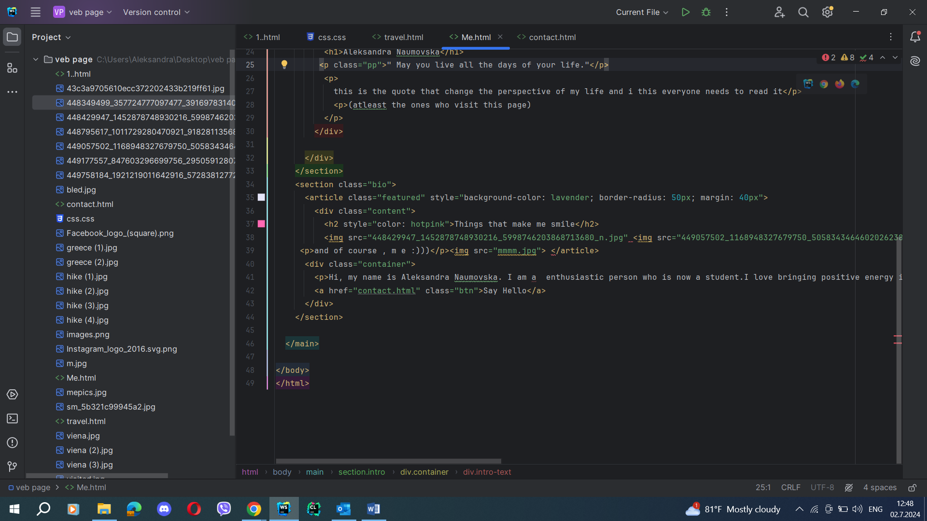

Со линкот me преоѓаме на втората страна.Во првата секција се наоѓа мали делови интро а потоа следи секцијата био каде имам неколку слики кои ме прават среќна под нив се наоѓа див кој има параграф и веднаш под нив имаме буттон кој води до контакт линк.

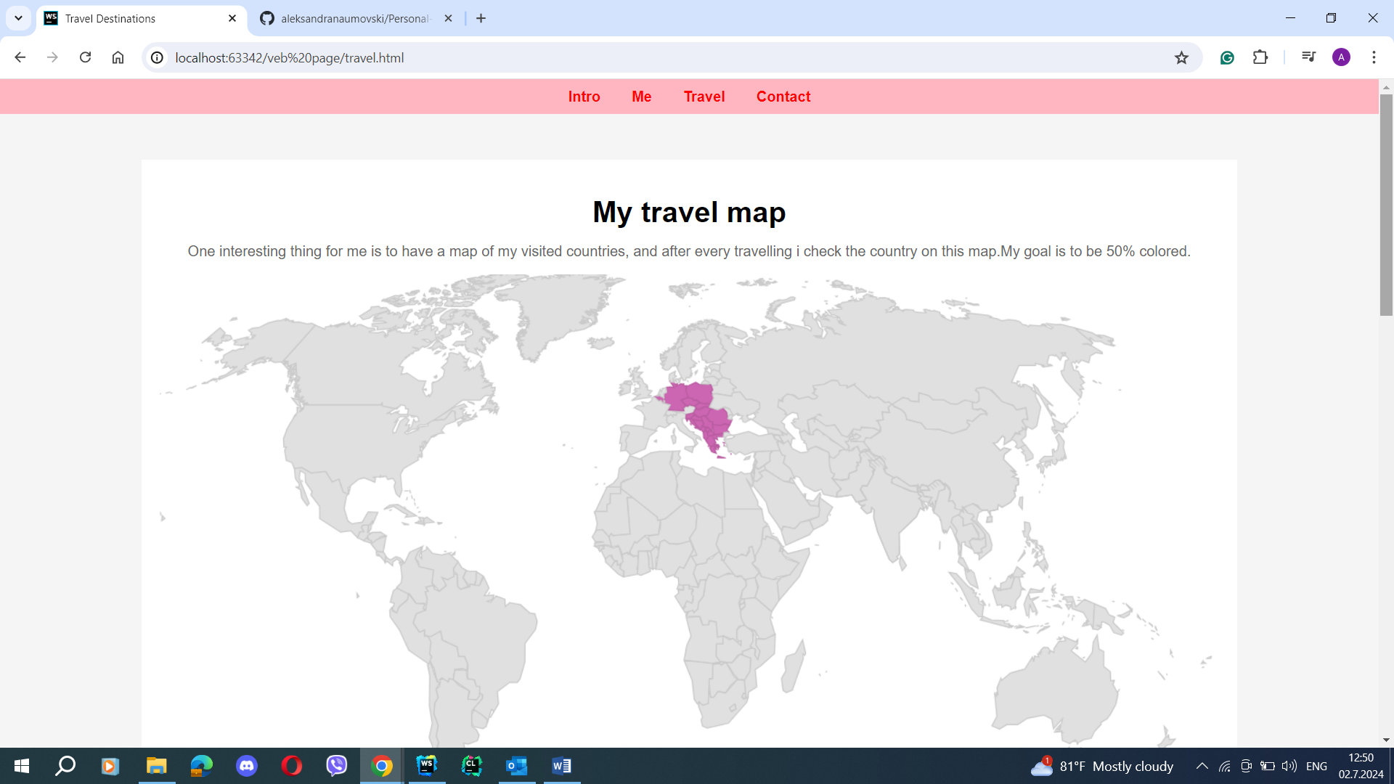

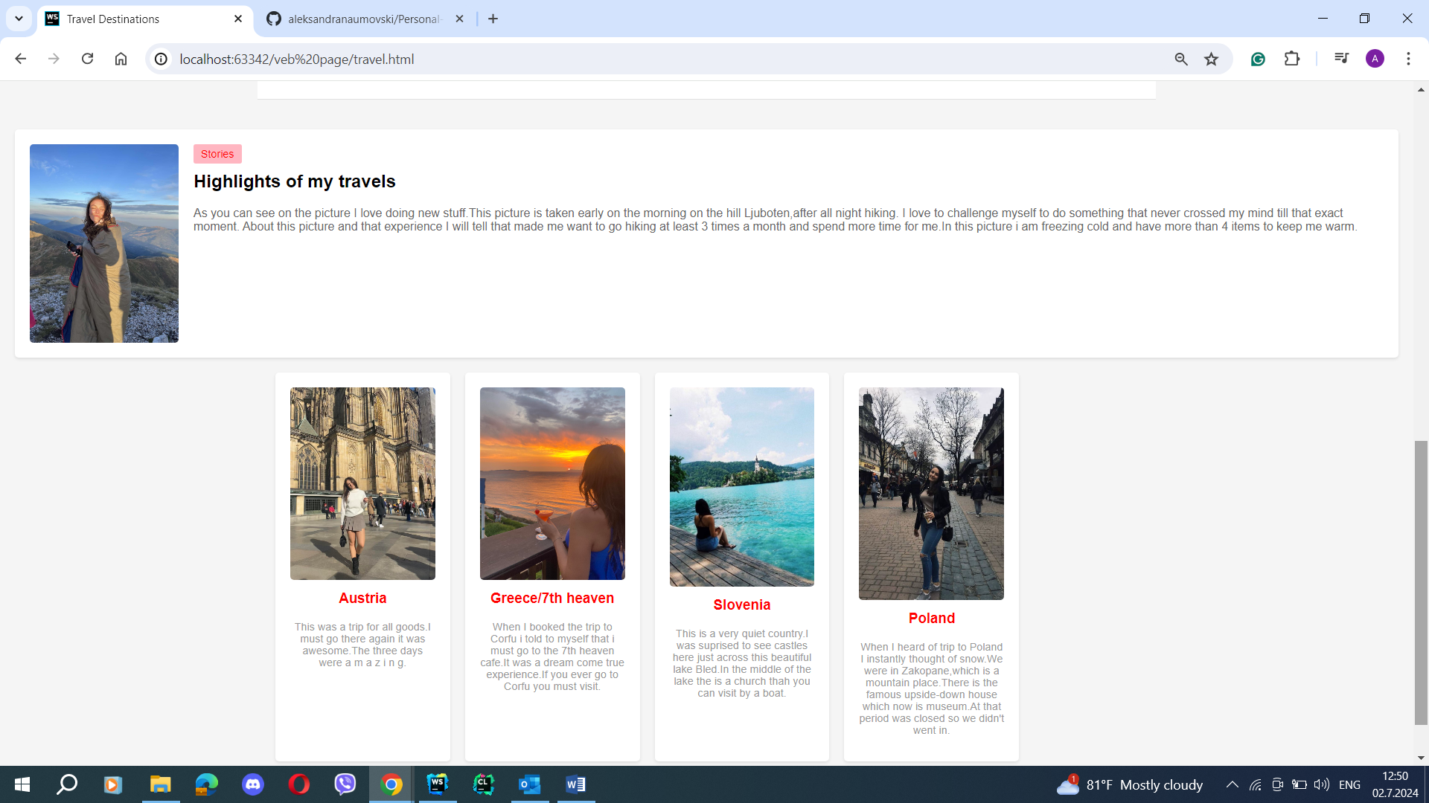

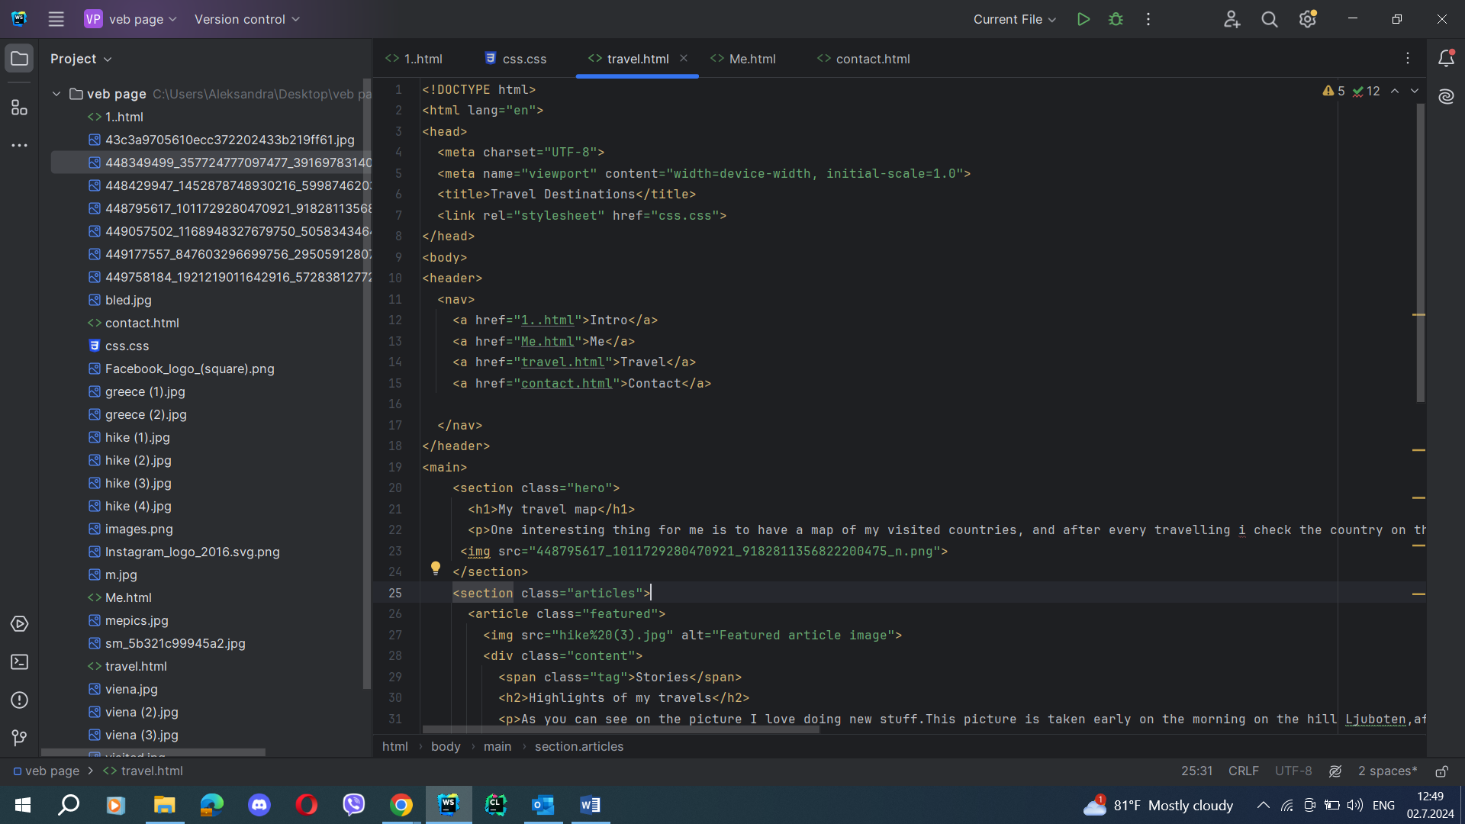

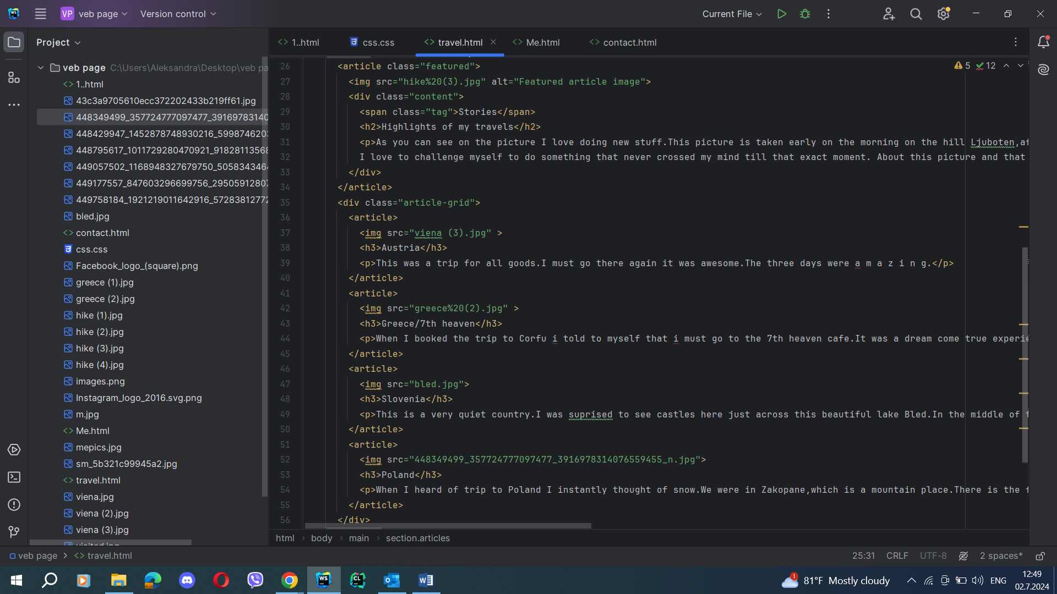

Со линкот travel преоѓаме на следната страна, каде што сенаведени неколку мои патувања.Првиот дел се наоѓа мапа на посетени држзави.А потоа имаме секција поделена на 4 подсекции за секоја држава.

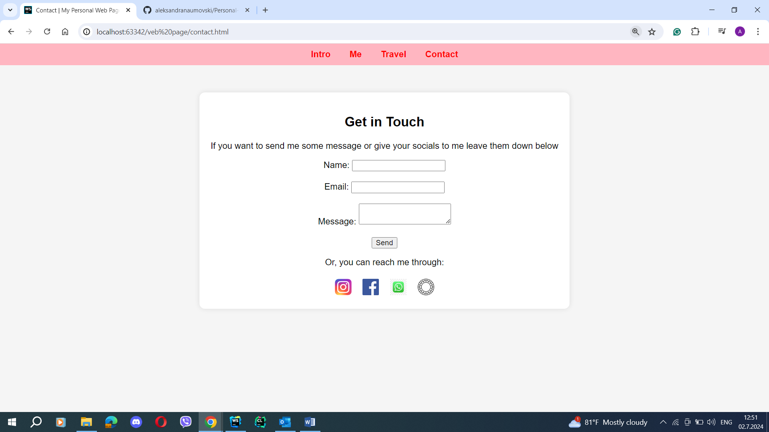

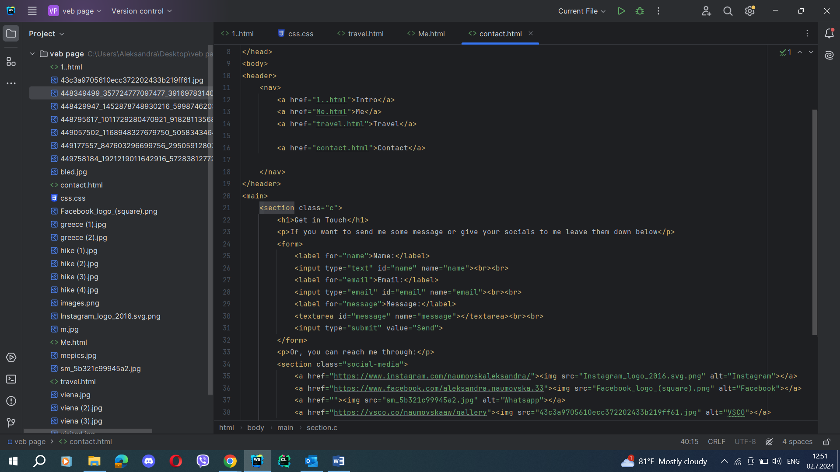

Со линкот “Contact” преоѓаме на последната страна. Средишниот дел, div елементот со класа c, се наоѓаат input елементи, каде корисникот може да ги снесе своите информации и порака, или пак да ме пронајде мене на социјалните мрежи.